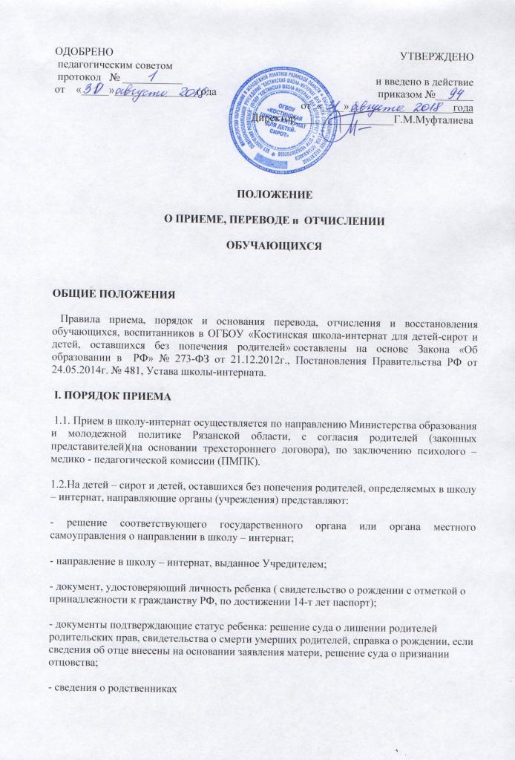
- пенсионное удостоверение, если ребенок является получателем пенсии по инвалидности или по случаю потери кормильца;

- документы подтверждающие инвалидность, если ребенок таковым является (справка МСЭ, реабилитационная карта, другие документы необходимые для социальной защиты ребенка инвалида);

- Банковские документы: сберегательная книжка, договора со сберегательными банками;

- ИНН или уведомление о постановке на учет в налоговый орган ( выпускники);

- СНИЛС;
- медицинские документы о состоянии здоровья;
- документы об образовании;
- характеристика воспитанника;
- распоряжение о закреплении жилого помещения за ребенком .при отсутствии закрепленного жилого помещения-распоряжение о постановке на льготную очередь для получения внеочередного жилья;

- справка об отсутствии (либо наличии) жилья и имущества;

- акт обследования жилищно-бытовых условий;
- заключение психолого – медико - педагогикой комиссии.
1.3. Зачисление обучающихся, воспитанников в школу – интернат оформляется приказом директора с указанием даты зачисления и класса.
1.4. При приеме в школу – интернат обучающиеся, воспитанники, родители (законные представители) должны быть ознакомлены с ее Уставом, Лицензией на право ведения образовательной деятельности.
II. ПОРЯДОК ПЕРЕВОДА
2.1. Обучающиеся, освоившие за учебный год в полном объеме адаптированную общеобразовательную программу школы, переводятся в следующий класс.
2.2. Перевод обучающегося в следующий класс осуществляется по решению педсовета школы в соответствии с его компетенцией, предусмотренной уставом образовательной организации, и оформляется приказом директора .
2.3. Обучающиеся, воспитанники на повторное обучение не оставляются, а переводятся по достигнутому уровню освоения адаптированной общеобразовательной программы в следующий класс. Повторное обучение допустимо в исключительных случаях.
2.4. Перевод обучающегося в следующий класс осуществляется после проведения промежуточной аттестации, по рекомендации психолого-медико-педагогической комиссии, по решению педагогического совета школы и оформляется приказом директора школы-интерната
III. ОСНОВАНИЯ И ПОРЯДОК ОТЧИСЛЕНИЯ,
3.1. Образовательные отношения прекращаются в связи с отчислением обучающегося из школы-интерната:
- в связи с завершением обучения;
- по инициативе обучающегося или родителей (законных представителей) несовершеннолетнего обучающегося, в том числе в случае перевода обучающегося для продолжения освоения образовательной программы в другую организацию, осуществляющую образовательную деятельность;
- по обстоятельствам, не зависящим от воли обучающегося или родителей(законных представителей) несовершеннолетнего обучающегося и организации, в том числе в случае ликвидации организации.
3.2. При выбытии обучающегося, воспитанника выдаются следующие документы, которые они обязаны представить в принимающее образовательное учреждение:
- документы об обучении;
-медицинская карта ребенка;
- справку об обучении (выдается в трехдневный срок)
3.3. Выбытие обучающегося оформляется приказом директора школы

